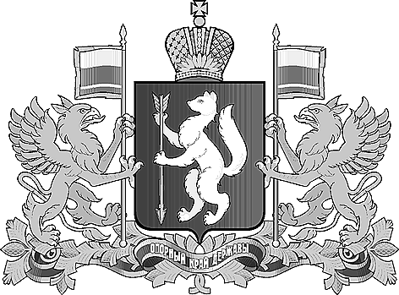

**ПРАВИТЕЛЬСТВО СВЕРДЛОВСКОЙ ОБЛАСТИ**

**МИНИСТЕРСТВО ФИЗИЧЕСКОЙ КУЛЬТУРЫ И СПОРТА**

**СВЕРДЛОВСКОЙ ОБЛАСТИ**

**ПРИКАЗ**

______________________________ №_________

г. Екатеринбург

**О присвоении спортивного разряда «****{{sports_category_name}}»**

В соответствии с положением о Единой всероссийской спортивной классификации, утвержденным приказом Министерства спорта Российской Федерации от 03.03.2025 № 173 «Об утверждении положения о Единой всероссийской спортивной классификации»,

**ПРИКАЗЫВАЮ**:

1. Присвоить спортивный разряд «{{sports_category_name}}» спортсменам, выполнившим нормы, требования и условия их выполнения, установленные Единой всероссийской спортивной классификацией по видам спорта, включенным во Всероссийский реестр видов спорта, согласно приложению к настоящему приказу.

2. Контроль за исполнением настоящего приказа оставляю за собой

Заместитель Министра А.В. Зяблицев

Приложение к приказу

Министерства физической культуры

и спорта Свердловской области

от ____________ № _______

«О присвоении спортивного разряда

«{{sports_category_name}}»

**СПИСОК**

**спортсменов, выполнивших нормы, требования и условия их выполнения, установленные Единой всероссийской спортивной классификацией по видам спорта, включенным во Всероссийский реестр видов спорта, для присвоения спортивного разряда «{{sports_category_name}}»**

|  |  |  |  |  |
| --- | --- | --- | --- | --- |
| Номер строки | Фамилия  Имя Отчество | Дата рождения | Наименование муниципального образования | Организация |
| {%tr for s in sports %} | | | | |
| **{{s.n}}** | **{{s.m}}** | | | |
| {%tr for a in s.athletes%} | | | | |
| {{a.n}} | {{a.name}} | {{a.date}} | {{a.m}} | {{a.o}} |
| {%tr endfor %} | | | | |
| {%tr endfor %} | | | | |